ŠOLSKI CENTER KRANJ
SREDNJA TEHNIŠKA ŠOLA
RAČUNALNIŠTVO

ZAKLJUČNA NALOGA

Kranj, 4.2023 Din Ćufurović, Aljaž Košir
ŠOLSKI CENTER KRANJ
SREDNJA TEHNIŠKA ŠOLA
RAČUNALNIŠTVO

Zaključna naloga srednjega poklicnega izobraževanja

2D Igra

Avtor(-ica): Din Ćufurović in Aljaž Košir
Mentor(-ica): Colarič Luka

Kranj, 3.2020

ZAHVALA
Želiva se zahvaliti prof. Luka Colarič za vso pomoč in vodenje, ki nama je zagotovil pri najinem končnem projektu poklicne mature. Njegova podpora in spodbuda sta nama pomagali doseči najin cilj in resnično ceniva ves čas in trud, ki ga je uspel vložiti v najin uspeh.

POVZETEK
Najina igra ima igranje z mehanizmom za streljanje, ki omogoča igralcu, da premaga različne sovražnike. Da bi igranju dodala malo raznolikosti, igra vključuje dve ‘mini’ igri, ki ju mora igralec dokončati, da napreduje do konca. Te igri nudita odmor od dogajanja glavnega igranja in vpogled v igranje 1bit (grafični slog, kjer sta ena ali dve barvi). Igra na splošno ponuja zabavno izkušnjo ter vpogled v različne sloge grafičnega oblikovanja.

Ključne besede:
- Unity
- Service-based Database
- Microsoft Visual Studio
- Aseprite

ABSTRACT
Our game has a gameplay with a shooting mechanism that allows you to defeat different enemies. To add some variety to the gameplay, the game includes two mini-games that the player must complete in order to progress to the end. These games offer a break from the action of the main gameplay and a glimpse into 1bit gameplay (a graphic style where there are one or two colors). Overall, the game offers a fun experience as well as an insight into different styles of graphic design.

Key words:
- Unity
- Service-based Database
- Microsoft Visual Studio
- Aseprite

KAZALO VSEBINE

1 UVOD 1
2 UPORABLJENI PROGRAMI-ORODJA 2
2.1 Aseprite 2
2.2 Microsoft visual studio 2
2.3 Unity 2
3 IZDELAVA igralnih sredstev 3
3.1 izdelava spritov v aseprite 3
4 IZDELAVA IGRE V MICROSOFT VISUAL STUDIO 5
4.1 MICROSOFT VISUAL STUDIO 5
4.1.1 SKRIPTA PANELCREATOR 6
4.1.2 SKRIPTA PICTUREBOXCREATOR 7
4.1.3 GIBANJE LIKA 8
4.1.4 DODAJANJE MINI-IGRE 10
4.1.5 DODAJANJE SERVICE-BASED DATABASE 13
4.1.6 DODAJANJE SLIK V PROJEKT 17
5 UNITY 18
5.1 Ustvarjanje animacije v Unity 18
5.2 UNITY SKRIPTE 20
5.2.1 PREMIKANJE GLAVNEGA LIKA 20
5.2.2 SKRIPTA PLAYERHEALTH 21
5.2.3 SKRIPTA ENTERDOORS 22
5.2.4 SKRIPTA ENEMYFOLLOW 23
5.2.5 GLAVNI MENI IGRE 24
5.3 DODATNA IGRA V UNITY 25
5.3.1 SKRIPTA ZA PREMIK 25
5.3.2 SKRIPTA ZA PREMIK NASPROTNIKA IN OZADJA 26
6 ZAKLJUČEK 27
7 LITERATURA IN VIRI 28

KAZALO SLIK
Slika 1 - Ustvarjanje nove mape 3
Slika 2 - Ustvarjanje nove podloge 3
Slika 3 - Izvoz 4
Slika 4 - Ustvarjanje novega projekta 5
Slika 5 - Izbira vrste projekta 5
Slika 6 - DodajPanel metoda 7
Slika 7 - DodajPictureBox metoda 7
Slika 8 - Inicializiranje razredov 8
Slika 9 - Ustvarjanje panel elementov 8
Slika 10 - Preverjanje klika gumbov 8
Slika 11 - Preverjanje izpustitve gumba 9
Slika 12 - Premikanje in omejitve lika 9
Slika 13 - Premikanje lika na drugi delovni površini 10
Slika 14 - Ustvarjanje ovir 11
Slika 15 - Premikanje ovir 11
Slika 16 - Preverjanje sekanja lika z ovirami 12
Slika 17 - Ustvarjanje stranskega lika 12
Slika 18 - Samodejno premikanje stranskega lika 13
Slika 19 - Ustvarjanje ognjene krogle 13
Slika 20 - Dodajanje service-based database 14
Slika 21 - Prikaz baze v Server Explorer 14
Slika 22 - Oblikovanje tabele preko SQL 15
Slika 23 - metoda za vračanje in prikazovanje podatkov iz tabele 15
Slika 24 - Metoda za dodajanje podatkov v tabelo 16
Slika 25 - Metoda za brisanje podatkov iz tabele 16
Slika 26 - Dostopanje do 'Properties' projekta 17
Slika 27 - Sprite Sheet 18
Slika 28 - okvirji v Assets 18
Slika 29 - Delovanje animacij v Animator 19
Slika 30 - Skripta za premikanje glavnega lika 20
Slika 31 - skripta za funkcionalnost življenja lika 21
Slika 32 - Skripta EnterDoors 22
Slika 33 - Skripta EnemyFollow 23
Slika 34 - Glavni meni 24
Slika 35 - Skripta za premik 25
Slika 36 - skripta za premik nasprotnika 26
Slika 37 - skripta za premik ozadja 26

UVOD
Zaključna naloga bo sestavljena iz 3 delov.
V prvem delu bomo spoznali, kaj vse nam ponuja program Aseprite. Aseprite je slikovno orodje za ustvarjanje 2D animacij, spritov in kakršne koli grafike za igre. Videli bomo kako narediti različno velike slike, jih animirati ter izvoziti iz programa kot sliko ali GIF.
V drugem delu si bomo podrobno pogledali kako sva naredila igro v programu Microsoft Visual Studio, ter pa tudi kako uvoziti slike ali GIF-e narejene v programu Aseprite in jih uporabiti.
Tretjemu delu lahko tudi rečemo ‘glavni’ del, v njem je podrobno razloženo kako uporabiti vsa orodja iz prejšnjih dveh delov in to združiti z močnim igralnim mehanizmom Unity. Program Unity zelo dobro obvlada uvoz animacij, poleg tega pa Unitijev vgrajen IDE(Integrirano razvojno okolje) omogoča hitro, a poenostavljeno skriptiranje in obsežno dokumentacijo.

UPORABLJENI PROGRAMI-ORODJA

Aseprite
Aseprite omogoča ustvarjanje 2D animacij za videoigre. Od spritov do slikovnih pik, grafike v retro slogu in vsega, kar vam je všeč v 8-bitni in 16-bitni dobi. Program Aseprite sva morala prenesti iz njihove uradne spletne strani https://www.aseprite.org/, kjer imajo tudi zelo dobro dokumentacijo ki sega vse od osnov do transformacij, prilagajanju in odpravljanju težav.

Microsoft visual studio
Visual Studio je Microsoftovo integrirano razvojno okolje. Uporablja se za razvoj računalniških programov, vključno s spletnimi mesti, spletnimi aplikacijami, spletnimi storitvami in mobilnimi aplikacijami. Prenesla sva ga iz Microsoftove uradne spletne strani https://visualstudio.microsoft.com/downloads/. Znan je po svojem močnem razhroščevalniku, ki zelo hitro zazna kakršnekoli napake.

Unity
Unity je večplatformski igralni mehanizem, narejen za ustvarjanje 3D, 2D, VR in AR iger. Unity ima ogromno dokumentacije, ki nama je pomagala pri ustvarjanju tega projekta. Unity sva naložila na uradni strani https://unity.com/download.

IZDELAVA igralnih sredstev

izdelava spritov v aseprite
V programu Aseprite najprej naredimo novo mapo(Ang. File). Kliknemo Mapa > novo.
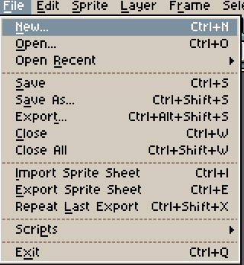
Slika 1 - Ustvarjanje nove mape
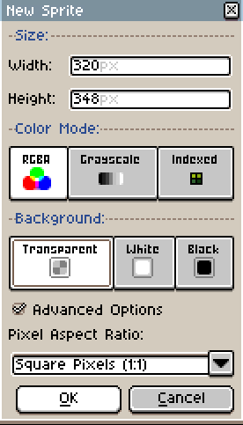
Ko to kliknemo se odpre novo okno za ustvarjanje nove podloge za grafično oblikovanje. V novem oknu lahko nastavimo širino in višino nove podloge, način s katerim bomo barvali novonastali sprite (RGBA, Grayscale, Indexed). RGBA pomeni da bomo uporabljali različne barve, Grayscale so odtenki črne barve vse do bele, indexed pa pomeni da ima vsaka slikovna pika številko, ki se nanaša na barvo palete. Ko vse nastavimo, kliknemo OK.

Slika 2 - Ustvarjanje nove podloge
Ko imamo narejeno podlogo za risanje in ustvarjanje grafičnih elementov, lahko začnemo ustvarjati. Ko zaključimo znova kliknemo mapa > izvoz..
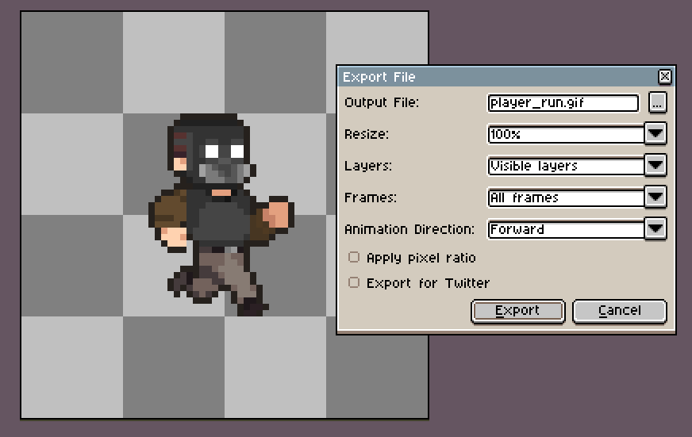
Slika 3 - Izvoz

Nastavimo izhodno datoteko(kje na računalniku hočemo da se nam shrani datoteka), lahko spremenimo velikost s tem da povečamo velikost od 100% vse do 1000%, pri plasteh lahko izberemo katere plasti naj izvozi program, tukaj izberemo ‘vidne plasti’, vse ostalo naj ostane tako kot je. Kliknemo ‘Izvozi’ in datoteka pristane v izhodni datoteki katero smo nastavili na začetku izvoza.

IZDELAVA IGRE V MICROSOFT VISUAL STUDIO

MICROSOFT VISUAL STUDIO
Ko odpremo Visual Studio imamo na voljo 4 opcije, izberemo ‘Create a new project’:
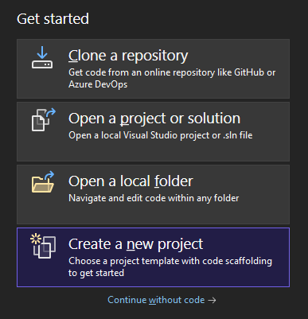
Slika 4 - Ustvarjanje novega projekta

Ko to izberemo se nam odpre novo okno katero nas sprašuje kakšne vrste projekta hočemo uporabiti. Poiščemo »Windows Forms App (.NET Framework) «
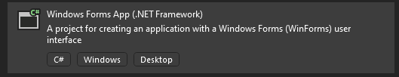
Slika 5 - Izbira vrste projekta

Ko potrdimo našo odločitev, poimenujemo projekt in nastavimo izhodno datoteko, se nam odpre delovna površina. Delovna površina ima dva dela, prvi je oblikovni del, drugi pa omogoča pisanje C# kode za delovanje programa.
C# je objektno usmerjen, komponentno usmerjen programski jezik . C# ponuja jezikovne konstrukcije za neposredno podporo tem konceptom, zaradi česar je C# naraven jezik za ustvarjanje in uporabo programskih komponent.
Oblikovni del sva uporabila za grafični del igre, na katerem so različni elementi kot ‘Panel’, ‘Picture box’ itd. Obstajajo tudi dinamični elementi kot je časovnik (ang. Timer). Vse te elemente lahko najdemo v orodjarni(Ang. Toolbox) do katerega pridemo s klikom na View > Toolbox.
S tem smo dobili dostop do vseh gradnikov, ki jih Microsoft Visual Studio ponuja. Primarno sva uporabila gradnik ‘Panel’. Ampak namesto da bi ga uporabila iz orodjarne, sva ga naredila dinamično preko C# kode. Naredila sva razred(Ang. Class), ki doda Panel na delovno površino vsakič ko ga pokličemo. To sva naredila zaradi tega da se gradniki bolje prilagajajo sliki, ne glede na to ali je večja ali manjša.

SKRIPTA PANELCREATOR
V skripti PanelCreator se izvaja koda ki naredi ‘Panel’, ter ga doda na glavno površino ali katero koli površino hočemo. Ta koda se hrani v eni sami metodi DodajPanel, ki kot parametre sprejema Form(To je katerakoli delovna površina), X in Y koordinate(kje na površini hočemo da se postavi element), širino in višino elementa ter sliko katera se bo pojavila na elemetnu. Morda si mislimo da so koordinati fizične točke na površini vendar niso. X in Y koordinat delujejo tako da je X koordinata v bistvu odmik od leve, Y pa odmik od zgornje meje površine.
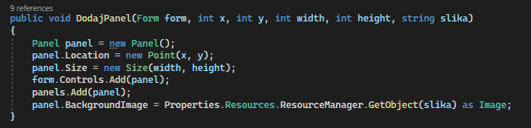
Slika 6 - DodajPanel metoda

Aplikacija Windows Forms določa položaj okna na zaslonu v zaslonskih koordinatah. Za zaslonske koordinate je izhodišče zgornji levi kot zaslona. Polni položaj okna je pogosto opisan s strukturo pravokotnika, ki vsebuje zaslonske koordinate dveh točk, ki določata zgornji levi in ​​spodnji desni kot okna.

SKRIPTA PICTUREBOXCREATOR
Tako kot prejšnja skripta, imamo tudi metodo za ustvarjanje ‘Picture Box’. Ta metoda je malo drugačna ker tudi sprejema obdelovalec dogodkov(Ang. Event Handler) kot zadnji parameter. To pomeni da lahko na to sliko damo različne dogodke kot klik z miško:
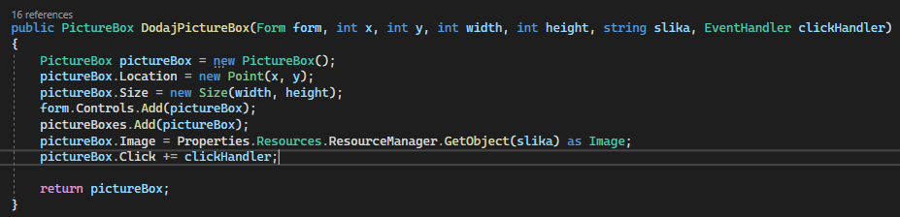
Slika 7 - DodajPictureBox metoda

Vse ostalo deluje enako kot pri skripti PanelCreator. Dinamično lahko te dva razreda uporabimo v glavni kodi s tem da inicializiramo ta določen razred, potem pa iz njega kličemo določeno metodo katero hočemo uporabiti:
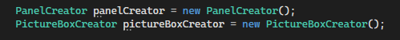
Slika 8 - Inicializiranje razredov

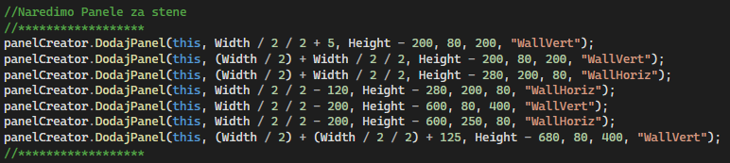
Slika 9 - Ustvarjanje panel elementov

GIBANJE LIKA
Za gibanje lika sva morala ustvariti 3 različne metode, ki opravljajo svoje delo. Morali smo preverjati kateri gumb kliknemo, izpustimo ter nastaviti časovnik ki bo fizično spreminjal koordinate lika vsake 30 milisekund. Za preverjanje klikov na gumb, lahko na delovno površino nastavimo obdelovalec dogodkov KeyDown, nato pa še KeyUp.
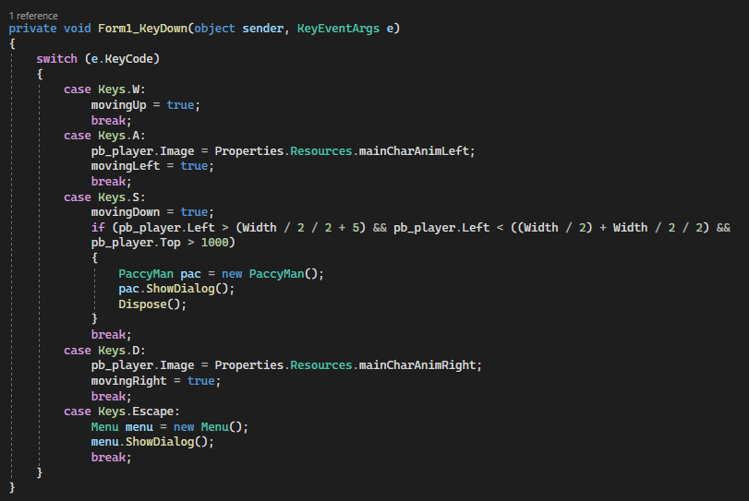
Slika 10 - Preverjanje klika gumbov
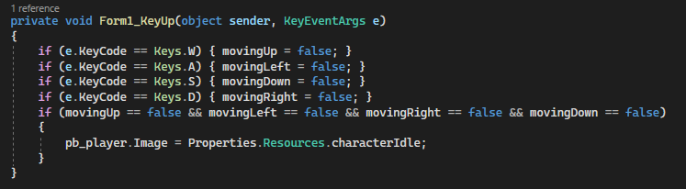
Slika 11 - Preverjanje izpustitve gumba
Metoda KeyUp samo pove programu naj se neha premikati v določeno smer s tem da nastavi logične spremenljivke na ‘false’. Če se lik ne premika, pa sproži animacijo ki predstavlja nedejavnost lika.
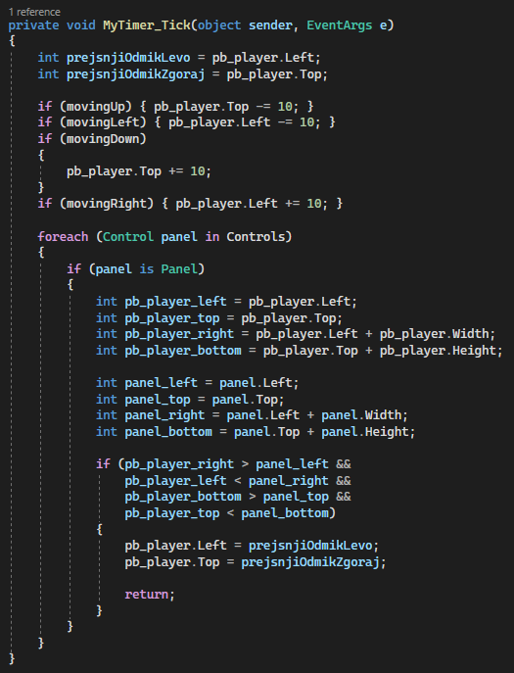
Slika 12 - Premikanje in omejitve lika

V časovniku se te logične spremenljivke preverjajo in glede na njihovo vrednost zmanjšujejo ali povečujejo koordinati lika. V prvih 4 pogojnih stavkih preverjamo če so te logične spremenljivke nastavljene na ‘true’. Če je to res se izvede koda ki zmanjša ali poveča koordinate lika. Ne spreminjamo X in Y vrednosti temveč lastnosti Top in Left. V naslednji zanki ‘foreach’ koda pregleda vsak ‘panel’ na površini in izračuna njegove koordinate, potem jih primerja z koordinati lika in prepreči da se te dva sekata. Tako optimiziramo da lik ne gre skozi kateri koli ‘panel’ na površini.

DODAJANJE MINI-IGRE
V prejšnji metodi KeyDown je v ‘switch’ stavku nastavljen pogojni stavek, ki preverja ali se likovi koordinati ujemajo s pogojem. Če se ujemajo, se odpre nova površina, kjer sva ustvarila lažno različico igre Flappy Bird. Kot pri prvi površini se znova pojavljajo obdelovalci dogodkov. Pri igri Flappy Bird pritiskaš ponavadi samo 1 gumb, za skok. Tako sva morala narediti skripto ki to obdeluje.
Slika 13 - Premikanje lika na drugi delovni površini
Ko pritisnemo tipko ‘Space’ lik skoči v zrak in potem začne kmalu padati nazaj proti dnu doker znova ne kliknemo tipke.
Kot vsaka Flappy Bird igra, moramo imeti neke ovire, skozi katere naš lik skače. Zato sva naredila tudi metodo ki to obvlada. Seveda je znova časovnik, saj mora na vsake toliko sekund narediti nove ovire da se igra nadaljuje.
Slika 14 - Ustvarjanje ovir
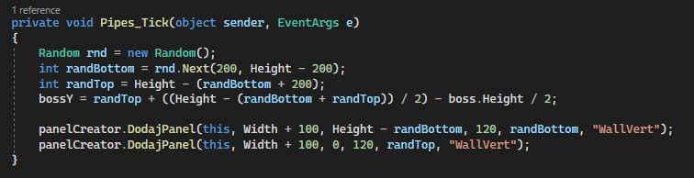
Najprej sva inicializirala spremenljivko iz razreda Random. To nama da naključno število, zaradi tega da ovire niso vedno na enakem mestu. Tako stvar je kar težko optimizirati, saj moraš paziti da ovire niso preveč narazen ali preveč skupaj. Vendar to ni vse, ko ta metoda naredi ovire, jih moramo tudi začeti premikati. Nov časovnik je potreben za to.
Slika 15 - Premikanje ovir
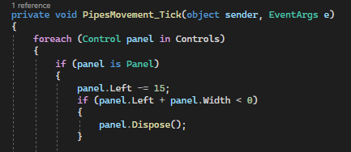
V metodi PipesMovement_Tick gremo z ‘foreach’ zanko skozi vsak ‘Panel’ in ga začnemo premikati v levo s tem za zmanjšujemo lastnost Left. Tako se ovira začne premikati proti levi saj se odmik od leve zmanjšuje. Ko ovira preide iz zaslona se izbriše preko metode Dispose(Ang. Odstrani). Ta metoda se nadaljuje in sicer v naslednjem delu preverja če se naš lik dotakne teh ovir ki jih naredimo. Če se jih dotakne se vsi časovniki in v bistvu cela igra ustavi.
Slika 16 - Preverjanje sekanja lika z ovirami
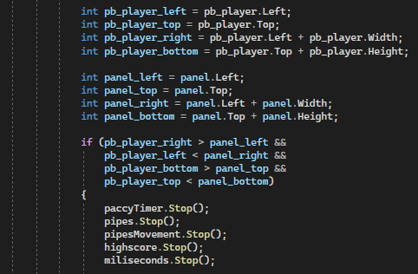
Da sva naredila igro malo bolj zanimivo in raznoliko, sva dodala še en lik, ki se premika gor in dol po zaslonu ampak se premakne med ovire tako da gre lik vedno med ovire in ima glavni lik še več težav priti skozi ovire. Poleg tega lik ki sva ga dodala strelja ognjene krogle.
Za to sva morala narediti nov mehanizem za premikanje novega lika. To bi rekel da je bil težji del te skripte.
Slika 17 - Ustvarjanje stranskega lika
Najprej naredimo nov ‘Picture box’ za lik in pa inicializiramo nov ‘Picture box’ za ognjene krogle. Seveda bomo znova rabili več časovnikov ki bodo to gibanje obdelovali.
Slika 18 - Samodejno premikanje stranskega lika
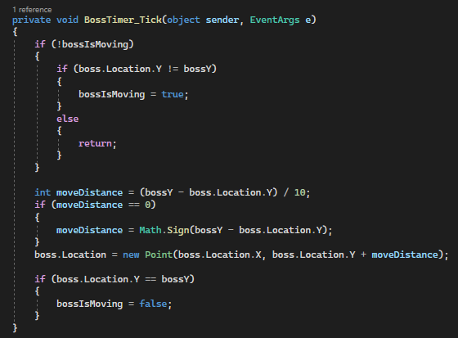
Ta časovnik izračuna razdaljo katero mora lik potovati da preide na novo lokacijo. In potem ta lik tudi premakne. Če je njegov Y koordinata enaka Y koordinati lokacije se lik ustavi. Za ognjene krogle imamo še en časovnik z različnim intervalom, saj nočemo da strelja zelo hitro.
Slika 19 - Ustvarjanje ognjene krogle
Ta časovnik samo naredi nov ‘Picture box’ ki predstavlja ognjeno kroglo. Njena lokacija je nastavljena na aktivno lokacijo stranskega lika.

DODAJANJE SERVICE-BASED DATABASE
Za naslednji del sva rabila prostor za shranjevanje podatkov. V tem primeru nama je zelo pomagal Service-based Database(Baza podatkov, ki temelji na storitvah). Da ustvarimo tako bazo podatkov z desnim gumbom na miški kliknemo na naš ‘Solution’
Slika 20 - Dodajanje service-based database
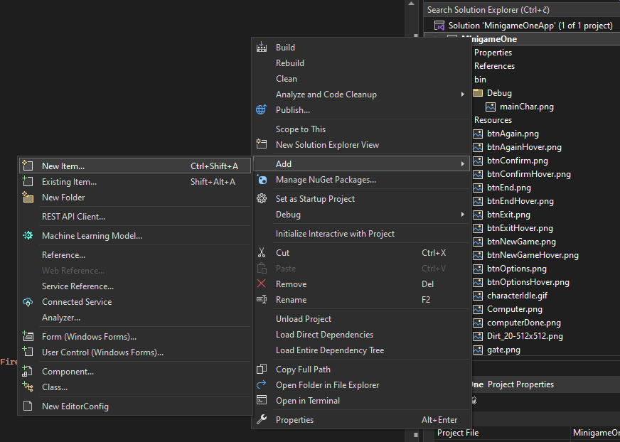
Ko kliknemo “New Item..” poiščemo Service-based Database in kliknemo “Add”. Ko to opravimo se nam v oknu ‘Server Explorer’ odpre nova baza podatkov. Dodamo novo bazo podatkov v mapo “Tables” tako da kliknemo z desnim gumbom miške na to mapo in kliknemo “Add new table”.
Ko se odpre delovna površina za oblikovanje tabele lahko začnemo pisati kodo SQL. Dodamo stolpce s določenimi podatkovnimi tipi. V tej bazi se bodo hranili najboljši rezultati igralca.
Slika 21 - Prikaz baze v Server Explorer
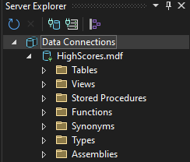
Slika 22 - Oblikovanje tabele preko SQL
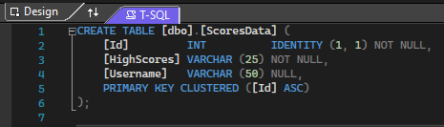
V stolpec “Id” dodamo atribut ‘IDENTITY (1, 1)’ zato da se bo samodejno povečeval s tem ko dodajamo podatke v tabelo.
Da dodajamo podatke v to tabelo sva morala uporabljati dodatek System.Data.SqlClient, v kodi pa napisati metode ki to delo opravljajo. Napisala sva 3 metode ki vračajo podatke iz tabele, dodajajo podatke v tabeli in brišejo podatke iz tabele.
Da sva kodo povezala na bazo podatkov, sva rabila ‘Connection String’, katerega lahko najdemo v atributih baze podatkov ali pa v ‘app.config’ mapi.
Slika 23 - metoda za vračanje in prikazovanje podatkov iz tabele
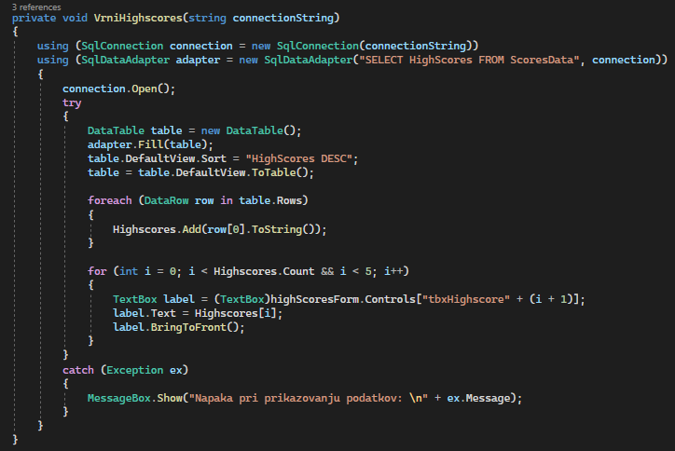

Metoda VrniHighscores še razvrsti podatke od največjega do najmanjšega, potem jih pa izpiše v določene ‘Label’ elemente. Če je kakršnakoli napaka, je to delo ‘try catch’ stavka, ki nam izpiše točno izjemo in vse podatke o njej.
Slika 24 - Metoda za dodajanje podatkov v tabelo
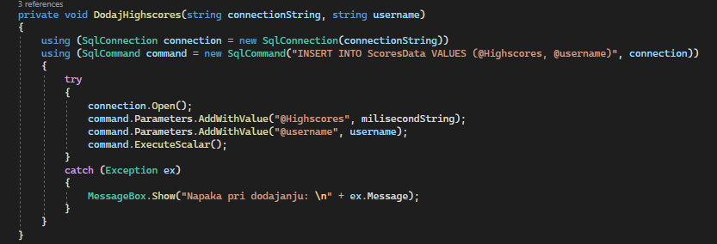

Slika 25 - Metoda za brisanje podatkov iz tabele
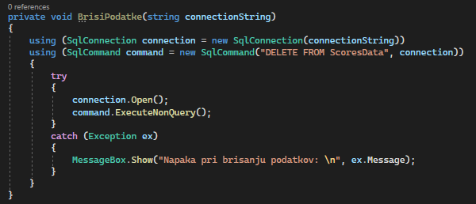

DODAJANJE SLIK V PROJEKT
Slike lahko dodamo na več načinov, vendar najboljša rešitev je da imamo vse slike v ‘Resource’ mapi od projekta. Slike iz katere koli mape povlečemo v ‘Resource’ mapo in potem do nje dostopamo preko ‘Properties.Resources.Slika’. Da pridemo do te mape kliknemo na ‘Solution’ in kliknemo ‘Properties.
Slika 26 - Dostopanje do 'Properties' projekta
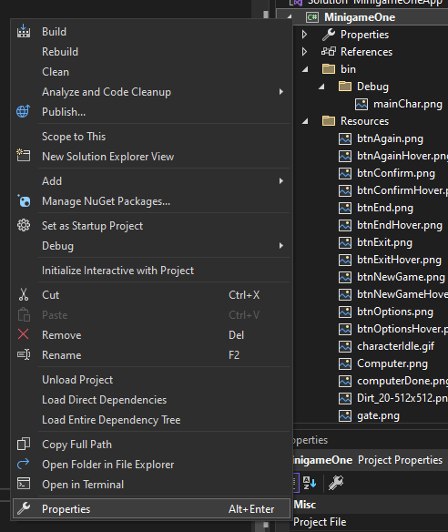
Ko preidemo v ‘Properties’, kliknemo na ‘Resources’ in pristanemo v ‘Resources’ mapi. Tja noter lahko povlečemo slike in se shranijo v projekt.

UNITY
Da začnemo ustvarjati igro v Unity, se moramo naučiti vse osnove. Te so zelo pomembne pri ustvarjanju iger. Ena zelo pomembnih je ustvarjanje animacij v Unity. Kako jih razrežemo v različne okvirje in potem tudi uporabimo je ključ do visualno delujoče igre.

Ustvarjanje animacije v Unity
Da ustvarimo animacijo v Unity moramo najprej iz katerega koli grafično oblikovnega programa izvoziti ‘Sprite Sheet’.
Slika 27 - Sprite Sheet
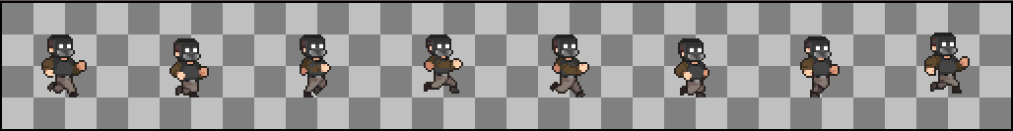
Ta ‘Sprite sheet’ je treba uvoziti v Unity tako da ga samo povlečemo v ‘assets’ projekta. Da dobimo okvirje te slike jo moramo razrezati. Unity ima že vgrajen rezalnik. Do njega lahko pridemo tako da kliknemo na sliko ki smo jo uvozili in potem v ‘inspector’ najprej nastavimo ‘Sprite Mode’ na “Multiple”. Končno kliknemo na ‘Sprite editor’ in odpre se nam novo okno. V ‘inspector’ lahko tudi nastavimo ‘Wrap mode’ na “Point (no filter)”. V oknu ki se nam je odprlo kliknemo na ‘slice’ in nastavimo ‘Type’ na “Grid By Cell Count”. Pri atributu ‘Column & Row’ nastavimo C na toliko kolikor imamo okvirjev. Sedaj lahko kliknemo gumb ‘slice’ in razrezalo nam bo sliko na okvirje katere lahko uporabimo pri ustvarjanju animacij. Ne pozabimo na koncu še klikniti ‘Apply’.
Slika 28 - okvirji v Assets
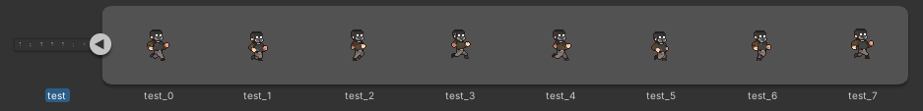
Sedaj lahko vidimo naše okvirje v ‘assets’ mapi.
Da lahko naredimo animacijo moramo narediti nov objekt za animacijo. Samo desni klik v ‘assets’ mapi > Create > Animation. Potem ta nov objekt označimo in odpremo ‘Animation’ okno. Do njega pridemo s klikom na Window > Animation > Animation ali CTRL + 6. Ko se nam odpre okno, lahko vanj samo povlečemo določen okvir iz shranjenih okvirjev in začnemo animirati.
Da so animacije funkcionalne, jih moramo v ‘Animator’ tudi nastaviti pravilno.
Slika 29 - Delovanje animacij v Animator
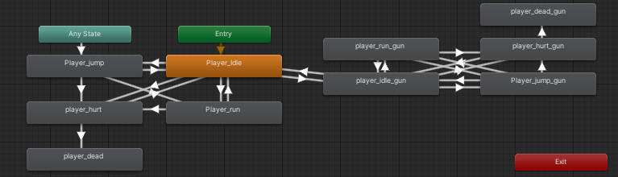
Vsaka animacija ima pogoje, da ve kdaj naj se izvede. Tako so povezane animacije za najin glavni lik v Unity.

UNITY SKRIPTE

PREMIKANJE GLAVNEGA LIKA
Za premikanje glavnega like sva morala narediti skript za funkcionalno premikanje.
Slika 30 - Skripta za premikanje glavnega lika
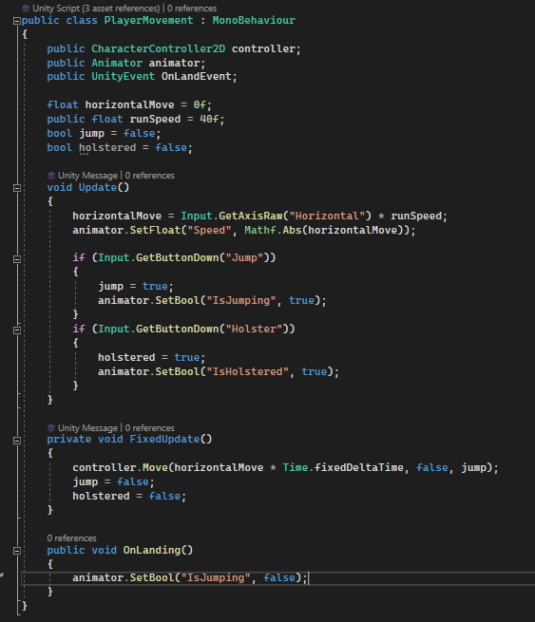
Poleg tega da premika lik ta skripta tudi skrbi da se določene animacije predvajajo ko se premika s tem da nastavi vrednost pogojev v ‘Animator’ na “true” ali “false”.

SKRIPTA PLAYERHEALTH
V skripti PlayerHealth se nastavi življenje lika na največjo vrednost, poleg tega sta pa narejeni še dve metodi ki zmanjšujeta to vrednost in potem tudi uničita ta ‘game object’ ko vrednost pade na 0 in igra se konča.
Slika 31 - skripta za funkcionalnost življenja lika
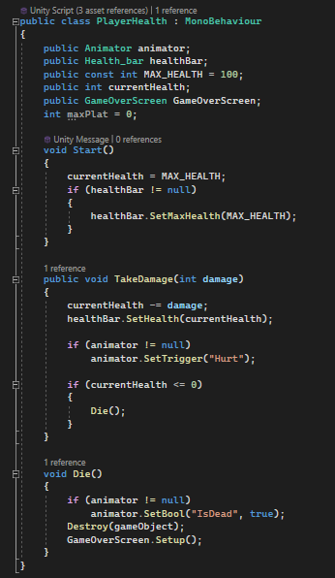

SKRIPTA ENTERDOORS
Lik se na začetku igre postavi v začetno sobo kjer se lahko sprehaja ter tudi izstopi na glavno površino. Za to skrbi skripta EnterDoors.
Slika 32 - Skripta EnterDoors
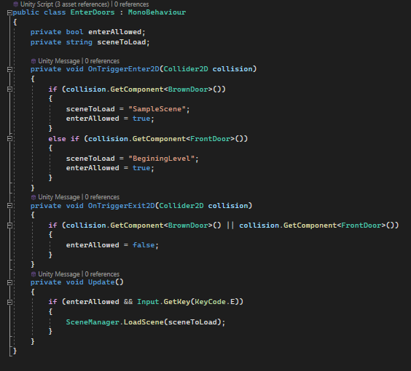
Skripta preveri če lik trči z vrati in če je to res se logična spremenljivka nastavi na “true”. Zraven se tudi neprekinjeno preverja če je ta spremenljivka “true” in če hkrati igralec pritisne gumb “E”. Če je vse to res, se naloži nov prizor.

SKRIPTA ENEMYFOLLOW
Glavni prizor ima sovražnike, katere mora igralec premagati. Da so sovražniki funkcionalni, je za njih narejena skripta, ki jih približuje k igralcu. Če se dotaknejo igralca, ga ranijo in mu znižajo življenje.
Slika 33 - Skripta EnemyFollow
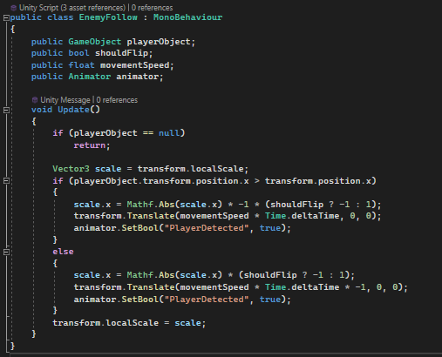

GLAVNI MENI IGRE
Za glavni meni igre sva naredila zelo preprost meni z tremi gumbi – “New”, “Options” in “Exit”. Meni ima premikajoče se ozadje in funkcionalne gumbe.
Slika 34 - Glavni meni
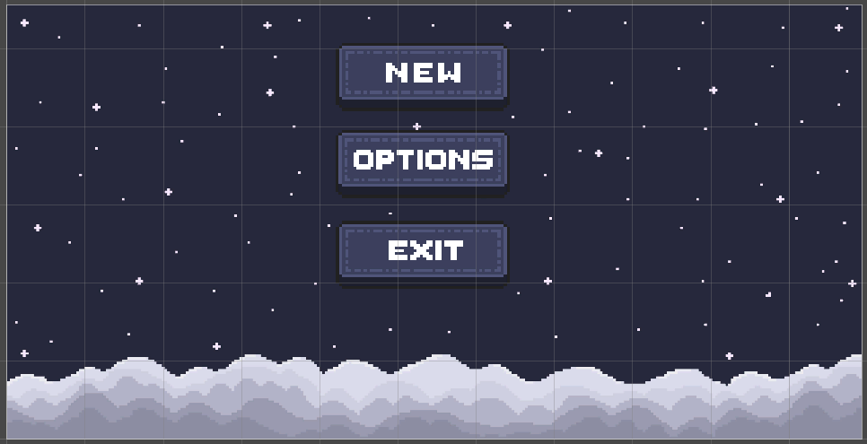

DODATNA IGRA V UNITY
Da ne bi bilo v igri samo ene ‘mini’ igre, sva se odločila dodati še eno, ki bo narejena v Unity, ne v Visual Studio. Ta igra ni zelo zahtevna, ima pa svoj stil in svojo funkcionalnost, saj je tudi narejena v drugem okolju. Vsebuje skripte za premik, življenje lika, napad lika, in nasprotnike.

SKRIPTA ZA PREMIK
Slika 35 - Skripta za premik
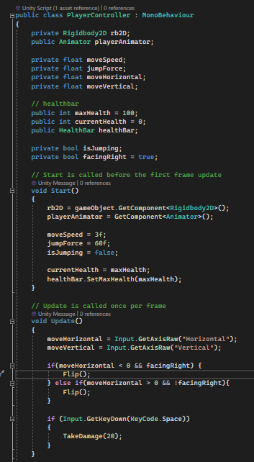
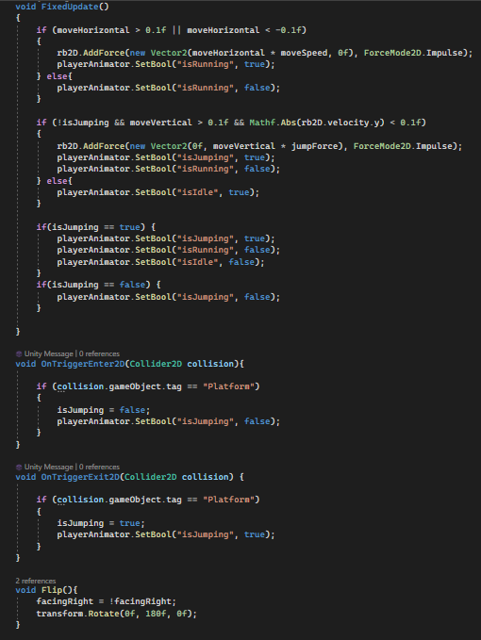
Ta skripta za premik skrbi za zelo gladko premikanje lika, izvajanje animacij, obračanje like in preprečuje trke like z drugimi elementi.

SKRIPTA ZA PREMIK NASPROTNIKA IN OZADJA
Slika 36 - skripta za premik nasprotnika
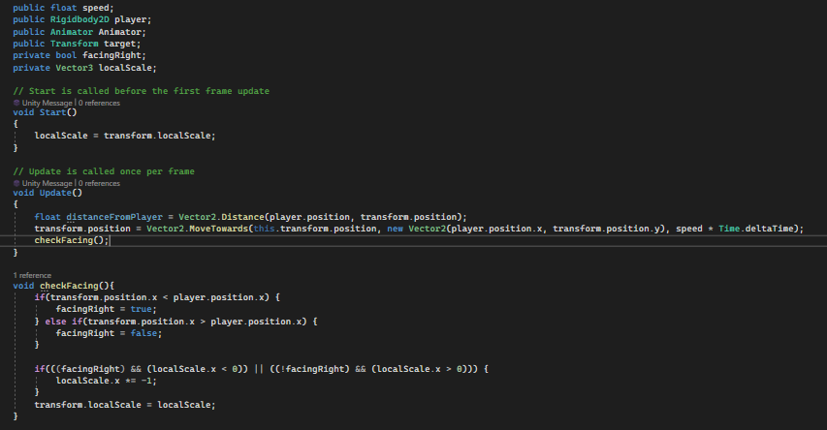
Ta skripta samo izračuna razdaljo med likom in nasprotnikom, nato premakne nasprotnika proti liku. Pri tem tudi preverja v katero smer je obrnjen in ga tudi fizično obrne.
Slika 37 - skripta za premik ozadja
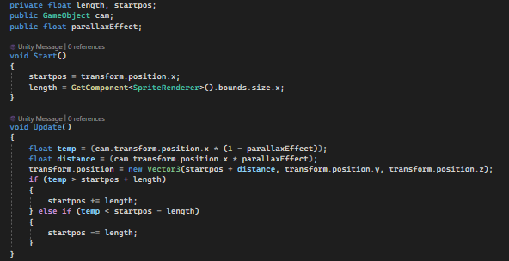
Ta skripta premika ozadje glede na lokacijo lika. Elementi ozadja ki so bližje se hitreje premikajo, tisti ki so oddaljeni se pa počasneje.

ZAKLJUČEK
Za zaključek bi rada izrazila najino iskreno hvaležnost prof. Papič Magda, prof. Sterle Uroš in Prof. Colarič Luka za njihovo neprecenljivo vodenje, strokovnost in podporo skozi celo leto na najini poti. Za naju so bili navdih in so nama pomagali razviti spretnosti in znanje, ki so bili potrebni za najin uspeh.
Skozi razvojni proces sva naletela na številne izzive, vključno z optimizacijo delovanja in integracije najine igra v Microsoft Visual Studio z projektom Unity. Vendat sta nama odločnost in trdo delo omogočila premagati te ovire in ustvariti uglajeno in prijetno igro, na katero sva zelo ponosna.

LITERATURA IN VIRI
https://learn.unity.com/ (16.4.2023)
https://www.aseprite.org/download/ (16.4.2023)
https://www.aseprite.org/docs/ (16.4.2023)
https://visualstudio.microsoft.com/downloads/ (16.4.2023)

